Trabajemos en casa Matemática.
Semana del 27 al 30 de Abril
5° básico

Nombre del estudiante: ______________________________________________________________________

Lunes 27 de abril.
Objetivo:
Resolver divisiones de 3 dígitos por un dígito, exactas y con residuo.

Actividades

La división es la operación matemática inversa a la multiplicación.
Consiste en encontrar cuántas veces un número contiene a otro número.

Ejemplo

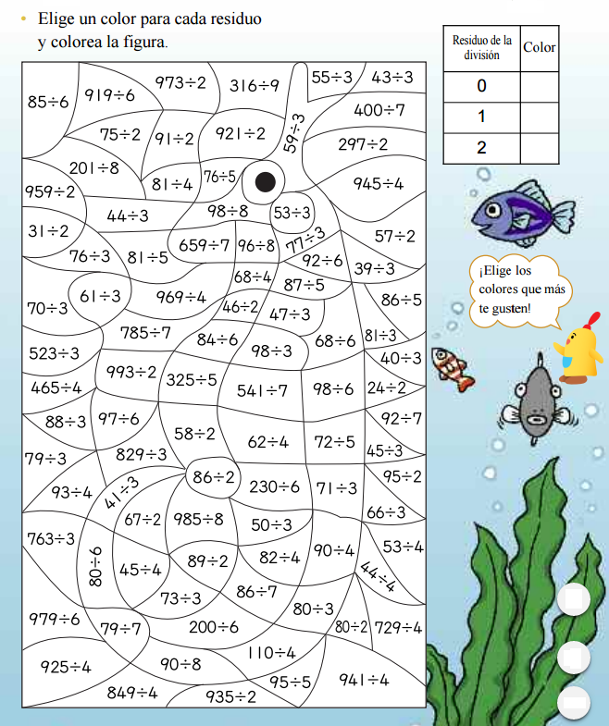

Martes 28 de abril.
Objetivo:
Resolver divisiones exacta e inexactas con ceros en el cuociente.

Actividades
Visualiza el siguiente video https://www.youtube.com/watch?v=mQ4wKV9_pZs luego resuelve los siguientes ejercicios
- Dividiendo 14 bananas entre 3 personas, cada uno recibe 4 bananas, y quedan 2 bananas que no se pueden dividir.  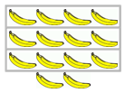  14 ÷ 3 = 4, resto 2 | - 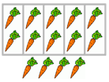Dividiendo 14 zanahorias entre 5 personas, cada una recibe 2 zanahorias, y quedan 4 zanahorias que no se pueden dividir.  14 ÷ 5 = 2, resto 4
- Dividiendo 8 tijeras entre 5 personas, cada uno recibe 1 tijera y sobran 3 tijeras que no se pueden dividir.  8 ÷ 5 =………….. , resto ………….. | - Dividiendo 3 manzanas entre 5 personas, no podemos compartirlas igualmente, así que nadie recibe ninguna manzana, y sobran las 3.  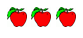  3 ÷ 5 = 0, resto………………
- Dividiendo……carneros entre 6 personas, cada una recibe………carneros, y hay……….carneros que no se pueden dividir.  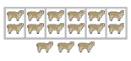  ……… ÷ 6 =……..,  resto…………. | - 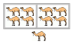Dividiendo………camellos entre 2 personas, cada una recibe……..camellos, y sobra………camello que no se puede dividir.  ………. ÷ 2 =…………,  resto…………

Miercoles 29 de abril.
Objetivo:

Resolver problemas que involucren divisiones de números naturales.

Actividades.
RESOLVER PROBLEMAS CON DIVISIÓN, DIVIDENDO, DIVISOR Y COCIENTE

¿Qué situación concreta corresponde a la división?

Se reparte un total de 24 estrellas a 4 personas.
¿Cuántas estrellas recibe cada persona?

24 : 4 = 6

El resultado (cociente) de una división siempre muestra cuántas unidades del total recibe cada uno.

6 estrellas

A cada persona se le puede entregar 6 estrellas

Cantidad total a repartir
Número de personas o recipientes.
Cantidad que recibe cada persona o recipiente.

Ejercicio 1) Un apicultor quiere envasar la cantidad de 10.200 g de miel en 15 frascos.
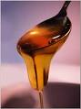
¿Cuántos gramos de miel se coloca en cada frasco?

Ejercicio 2) Determina el número faltante en las siguientes divisiones.

=
144 :
24

: 15
6
=

18
=
72 :

- b) c)

=18
1.260 :

: 75
14
=

=
360 :

5
d) e) f)

= 130
390.000 :

g)

Ejercicio 3) En un laboratorio se quiere envasar 3.500ml de perfume en frascos de 50ml. ¿Cuántos frascos se necesitan? Para solucionar este problema utiliza el esquema del ejercicio 2).

3.500 : = 50

Ejercicio 4) Un grupo de 6 compañeros de trabajo ganaron un premio consistente en dinero y lo repartieron en partes iguales. Cada uno obtuvo $160.000. ¿Cuál fue el monto total antes de repartir el premio? Utiliza el esquema del ejercicio 2)

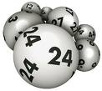

: 6 = 160.000

